# Описание экспорта/импорта предметов и юзеров

## Экспорт

1. Синхронизировать данные таблиц (выполняется разработчиком).

Исходные данные:

auctionru_base.geodesic_classifieds_cp

auctionru_base.geodesic_categories

auctionru_base.geodesic_classifieds_images_urls

Скрипт выборки данных находится здесь:

_docs\_db\SQL queries\Продукт\geodesic\ id, title, price, sales_price, parent, auction_number, lot_number, contract_number, dates, desc, images.sql

Таблицы временного размещения данных:

auc13_geodesic_categories

auc13_geodesic_classifieds_cp

auc13_geodesic_classifieds_images_urls

1. Зайти в раздел управления компонентом аукциона:

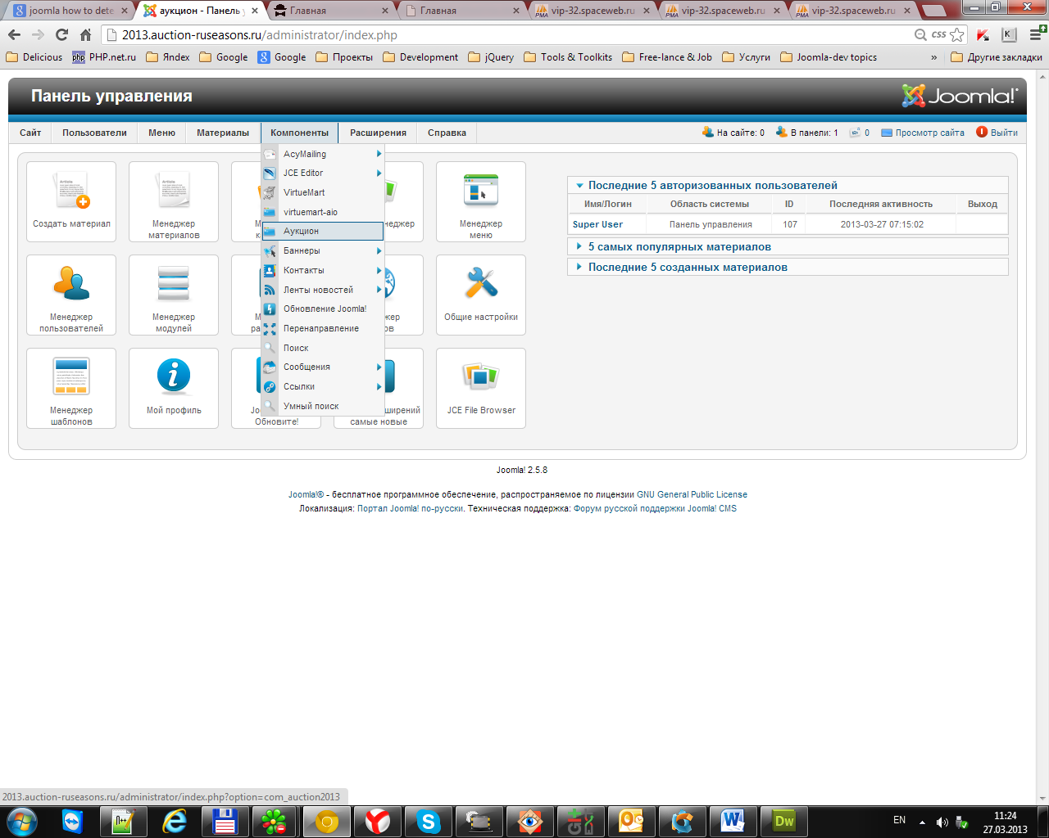

По умолчанию загружается подраздел импорта данных, откуда можно перейти в другие подразделы — очистки таблиц предметов, экспорта предметов и в VirtueMart:

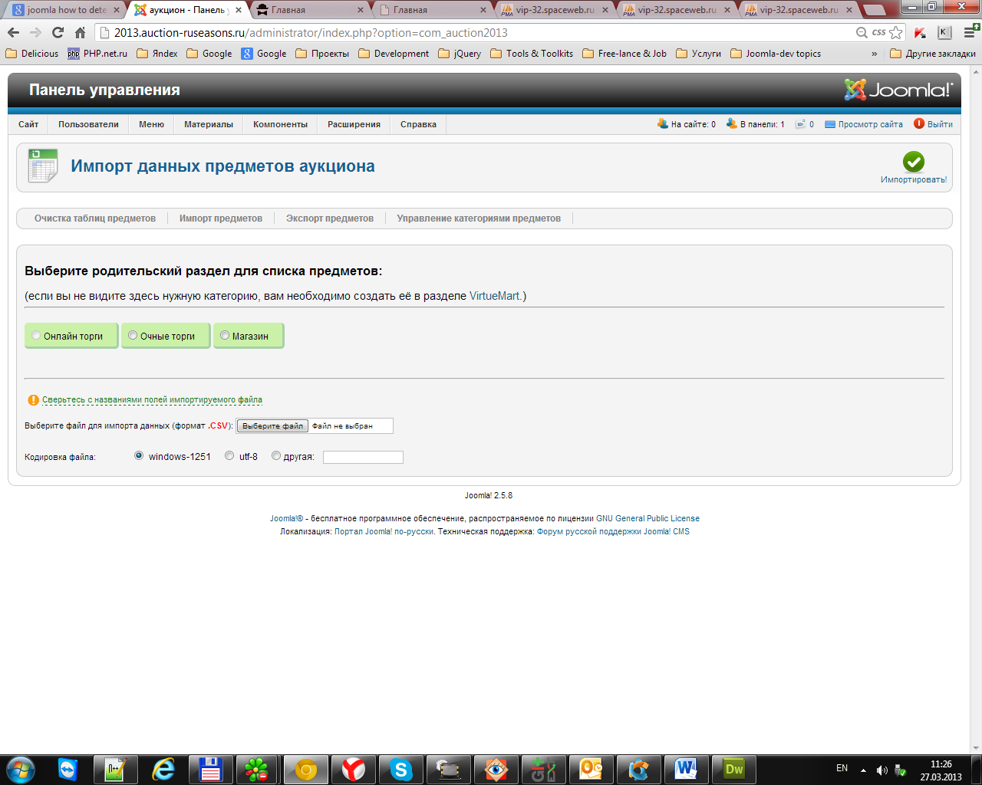

1. Перейти в раздел экспорта, выбрать секцию (набор категорий предметов) для экспорта данных из таблицы-источника.

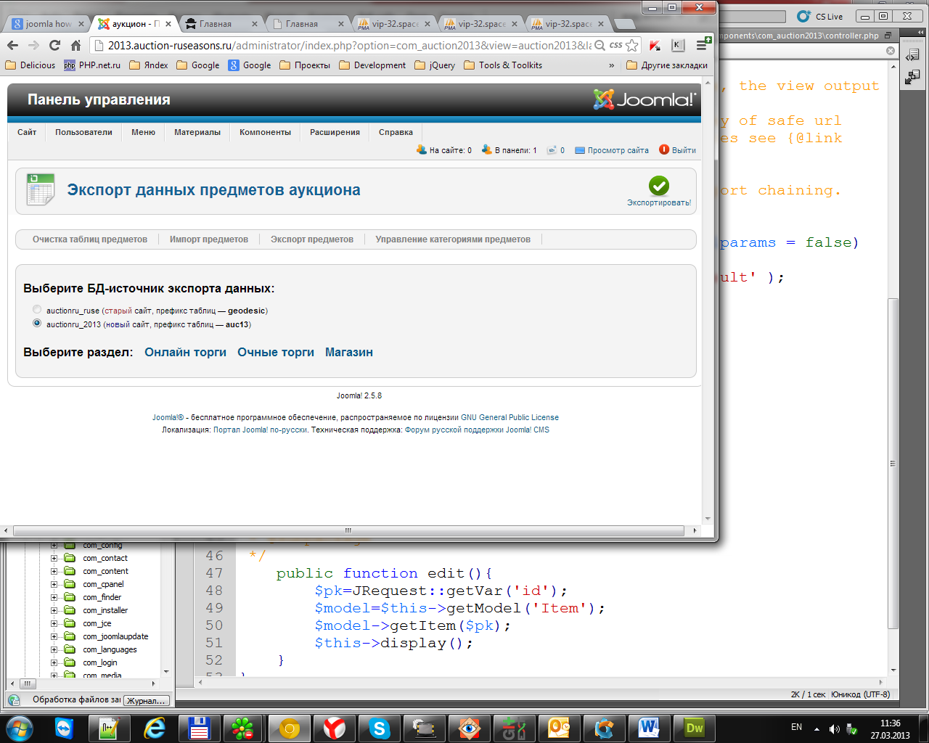

**Примечание.**

Радиокнопка выбора БД auction_ruse для прямого экспорта данных из таблицы заблокирована из-за проблем с доступом через интерфейс CMS.

1. Выбрать категории для экспорта.

После выбора секции загрузится раздел с непустыми категориями предметов:

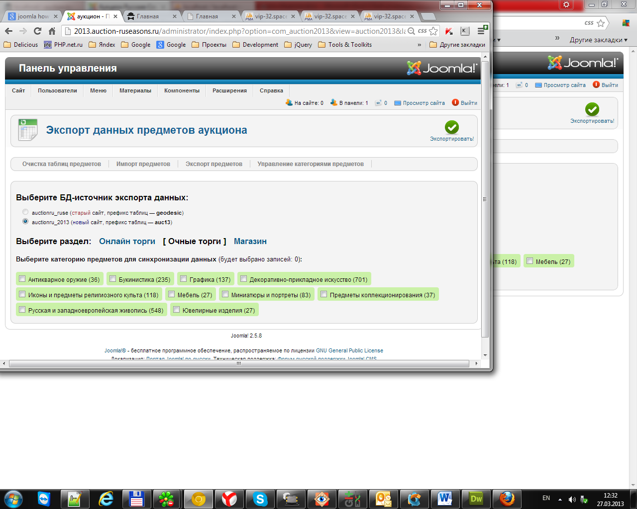

Если набор категорий и/или количество предметов внутри них не соответствует вашим ожиданием, вернитесь к этапу синхронизации таблиц БД. Если ожидания оправдались, выберите категории для экспорта. Обратите внимание на счётчик предметов, который динамически отображает количество записей, которые будут экспортироваться:

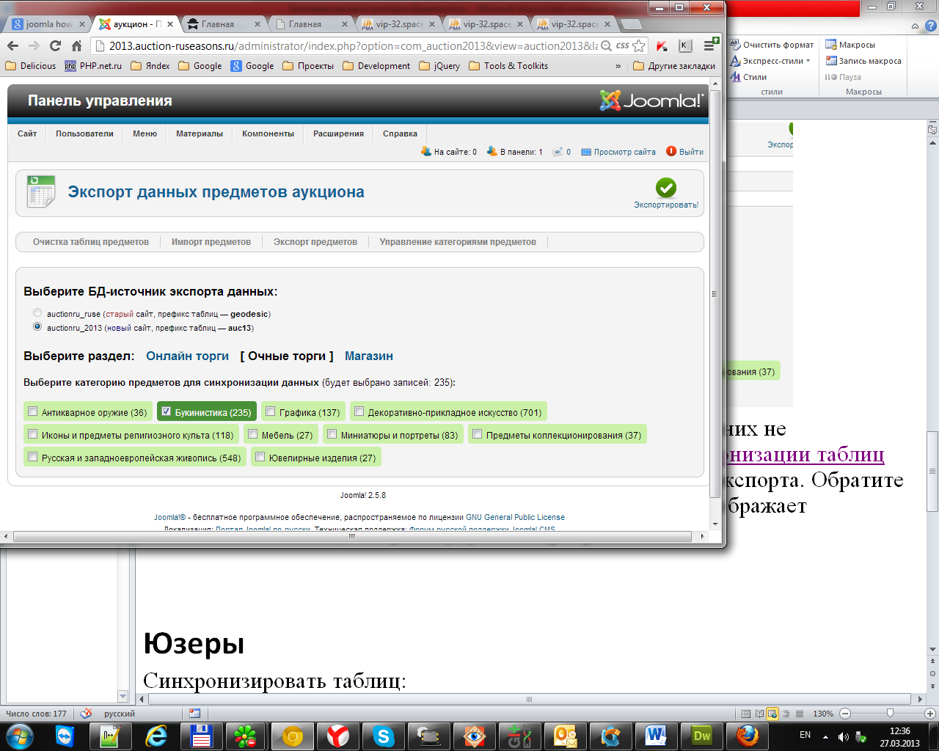

1. Подтвердить экспорт данных:

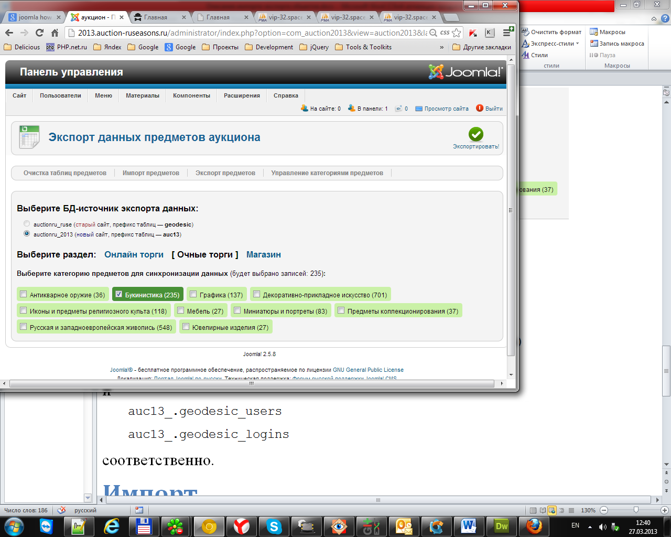

1. Проконтролировать результаты экспорта данных

Если в процессе экспорта не возникло неожиданностей, вы должны увидеть подобную картину:

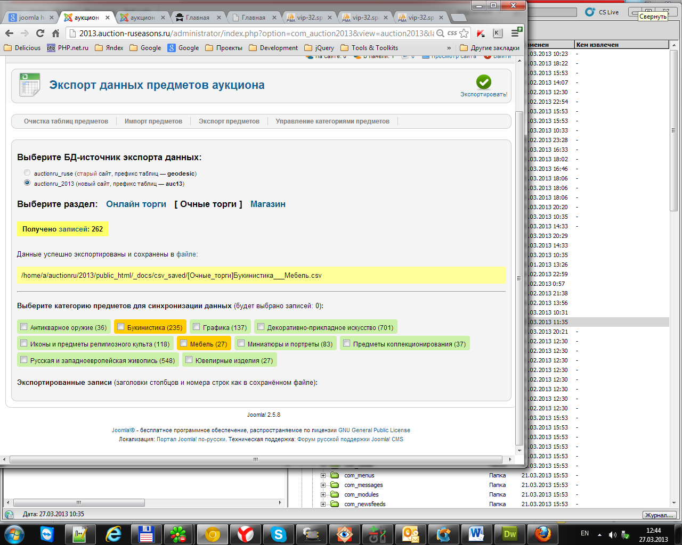

Оранжевым цветом выделены категории, записи предметов которых были экспортированы.

Обратите внимание, что файл данных сохраняется в кодировке windows-1251, что позволяет открывать и просматривать его обычным порядком, с помощью MS Excel. С его контентом можно ознакомиться на этой же странице — если щёлкнуть по ссылке:



…развернётся уже сгенерированная таблица с обзором записей:

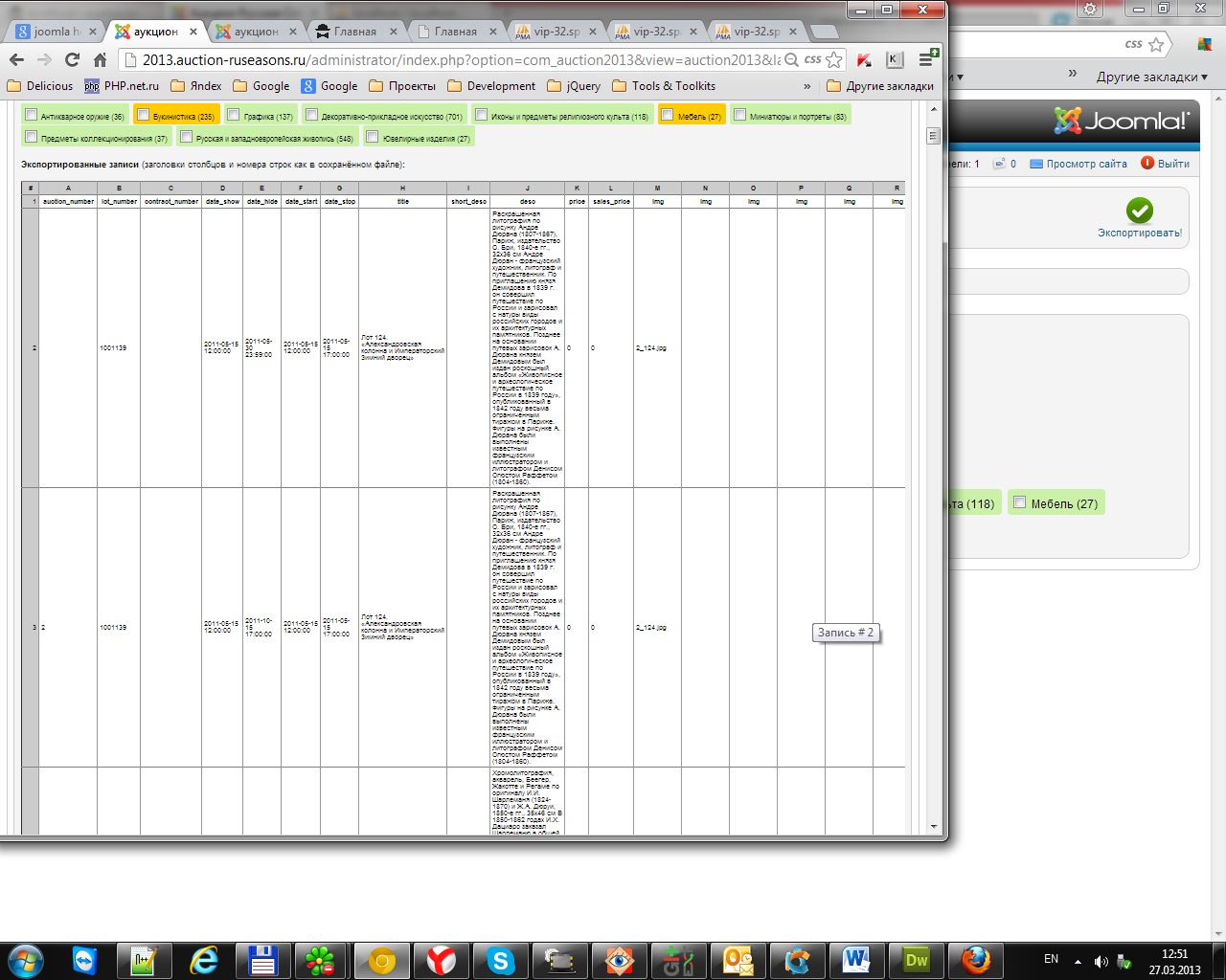

…состав которой идентичен созданному CSV-файлу, как по содержанию, так и по заголовкам столбцов и номерам строк. Это особенно полезно, если экспортированные данные содержат некорректные записи дат. Как правило, это данные находятся в полях geodesic_classifieds_cp. optional_field_3 и geodesic_classifieds_cp. optional_field_4, отличающиеся от стандартных. Скрипт извлечения данных с неформатными записями здесь: _docs\_db\auctionru_base\записи с неморматными данными.sql

Пример некорректной записи:

4+%E4%E5%EA%E0%E1%F0%FF+2010+%E3.

вместо шаблонной: 21.03.2011+15%3A00 (или 21.03.2011):

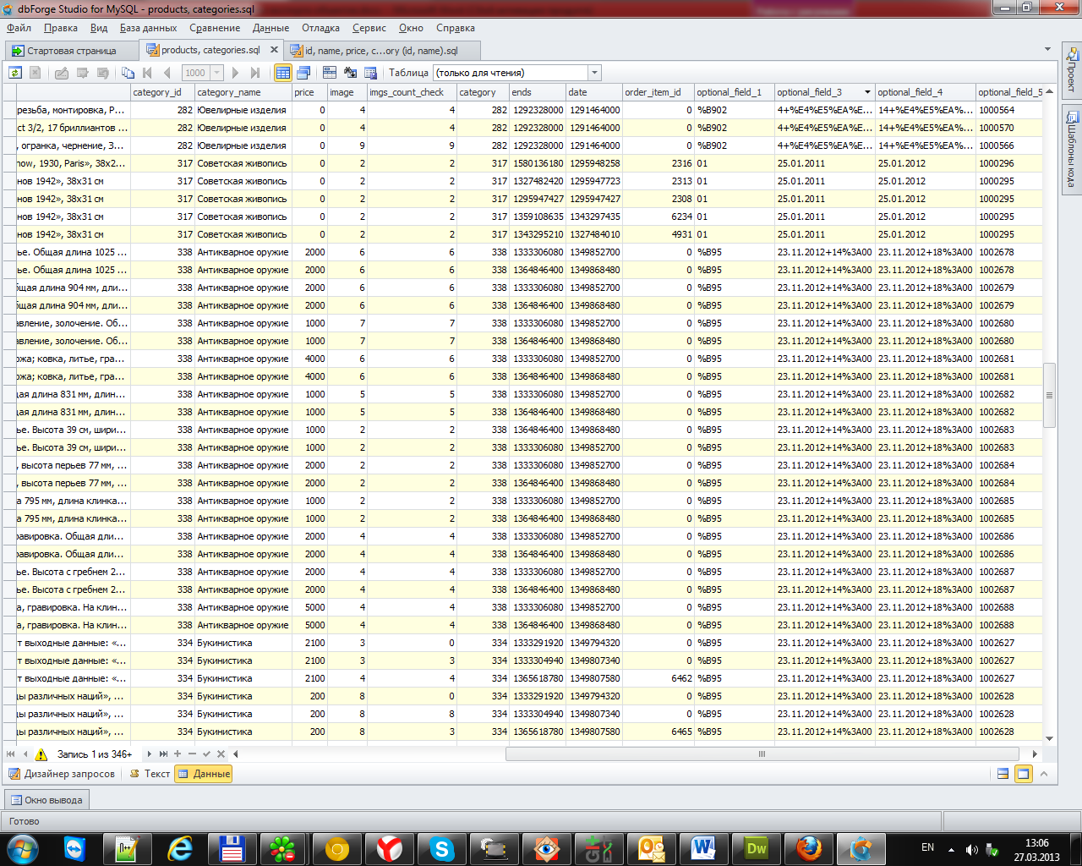

Поскольку в первом случае НЕВОЗМОЖНО правильно вычленить реальную дату (потому что вводилась в виде обычного, никак не проверяемого текста) скрипт оставляет запись в неизменном виде и сохраняет её в CSV-файле, однако выводит соответствующее предупреждение:

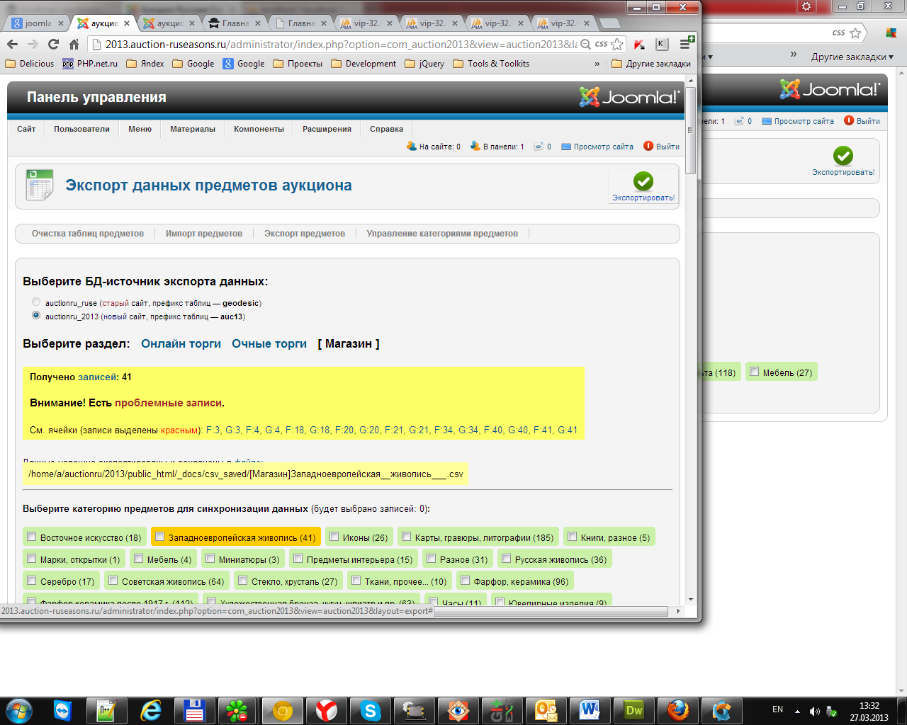

Как несложно заметить, тут же содержатся ссылки на ячейки с этими данными:

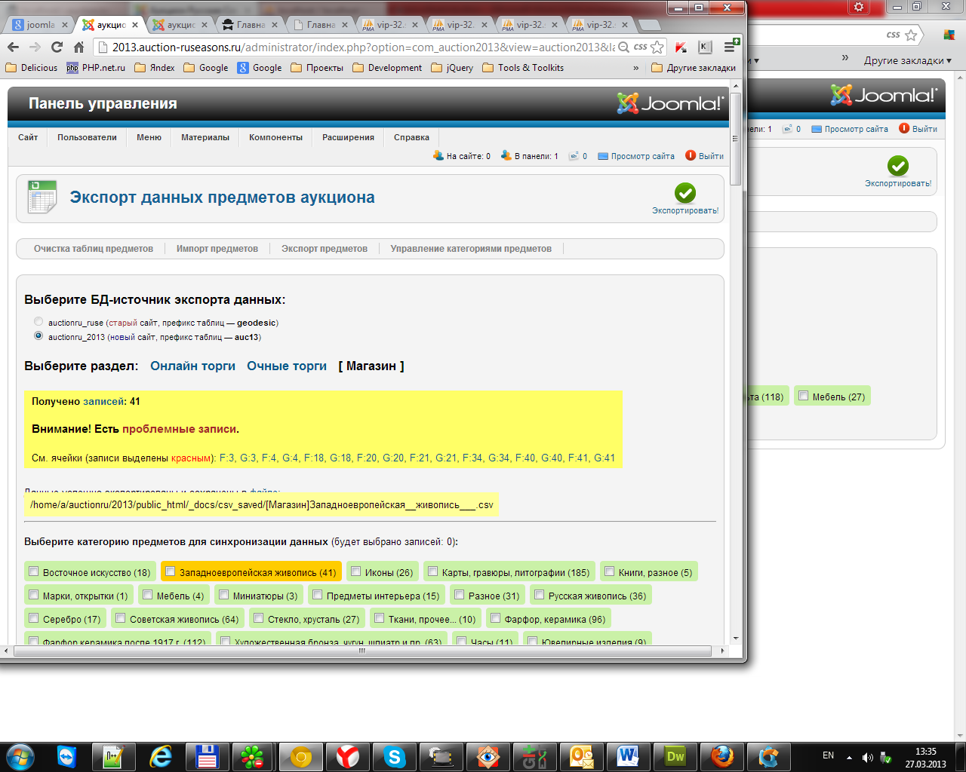

…щёлкая по которым, вы сможете сразу же перейти к просмотру данных ячеек (выделены красным):

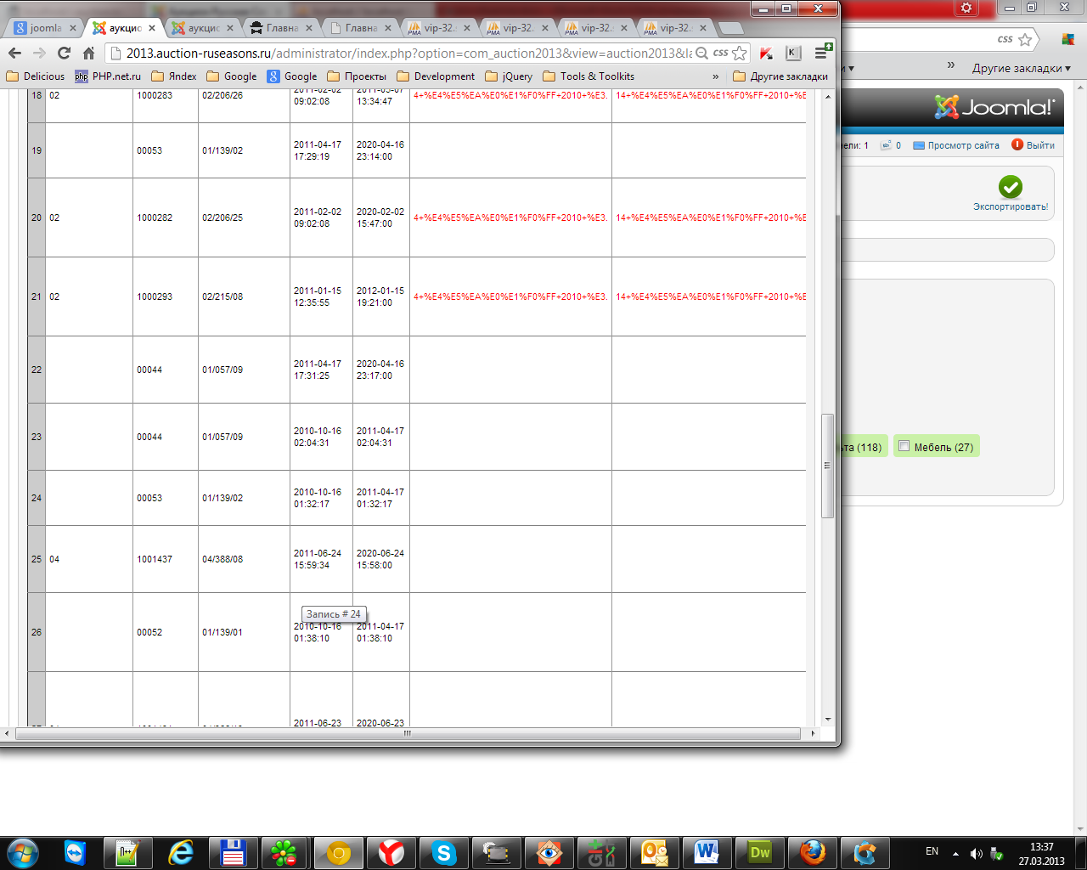

Обратите внимание, что, как было отмечено выше, данная страница повторяет содержание сгенерированного CSV-файла, включая названия строк и столбцов:

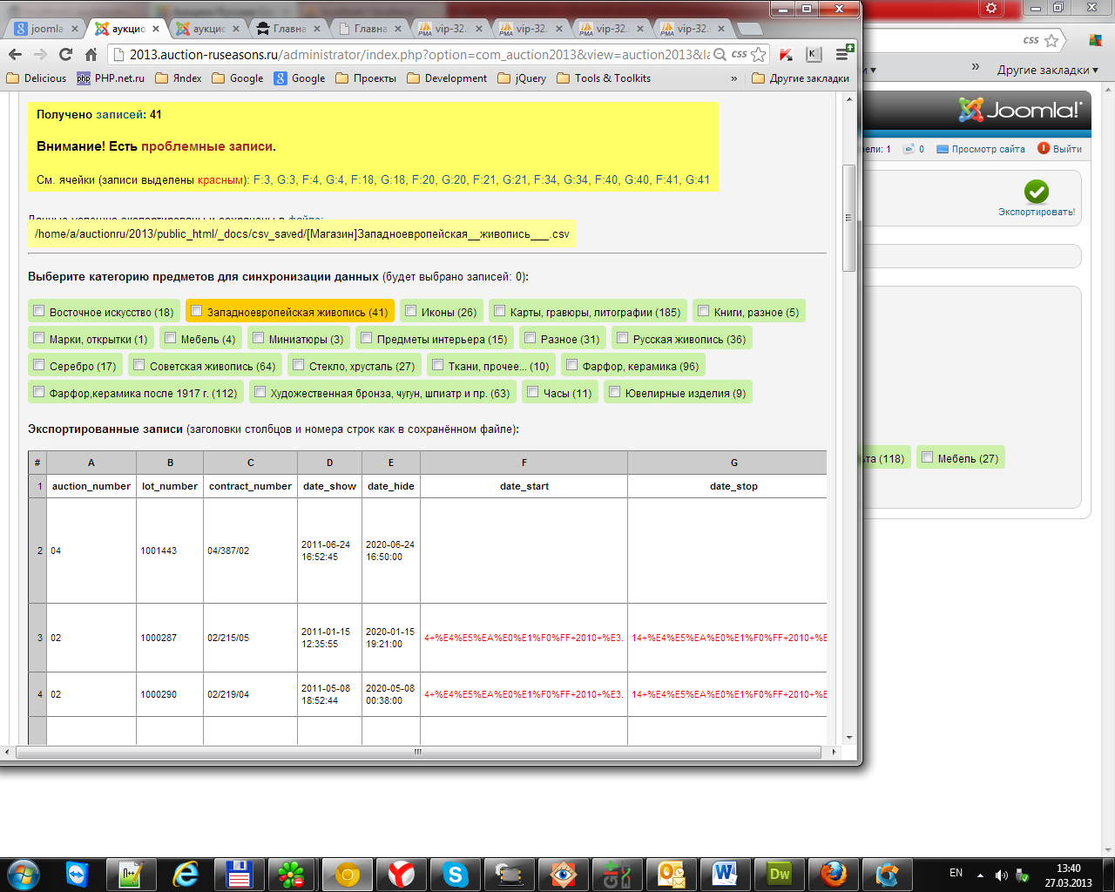

Т.о., вы можете без труда найти и отредактировать в нём проблемные ячейки, приведя их записи к нужному формату, который указан в подразделе «Импорт предметов» в качестве подсказки:

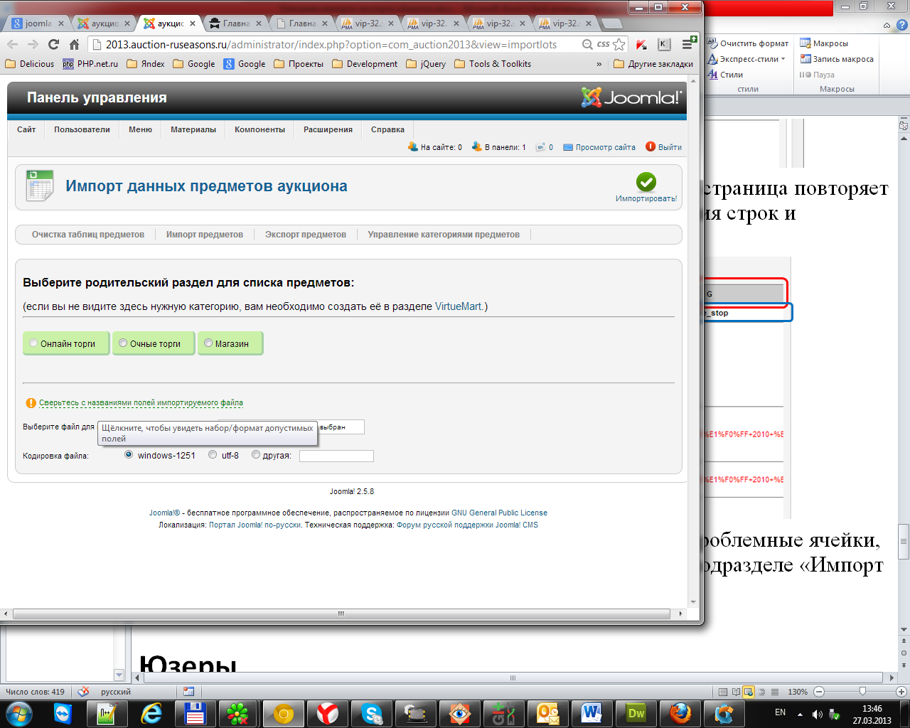

Обязательные форматы данных в CSV-файле:

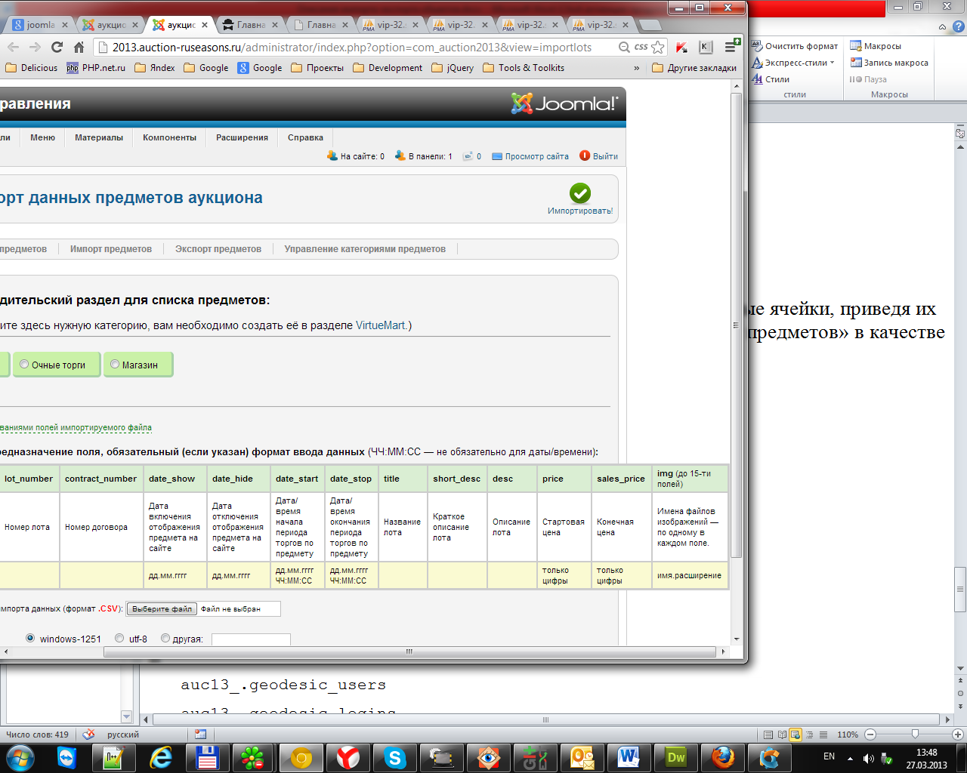

Если вы этого не сделаете, то не сможете корректно импортировать данные.

Имена сгенерированных файлов записываются по шаблону:

[ИМЯ_СЕКЦИИ]ИМЯ_ПЕРВОЙ_ЭКСПОРТИРОВАННОЙ_КАТЕГОРИИ___ ИМЯ_ПОСЛЕДНЕЙ_ЭКСПОРТИРОВАННОЙ_КАТЕГОРИИ.csv

…и сохраняются в директории _docs/csv_saved

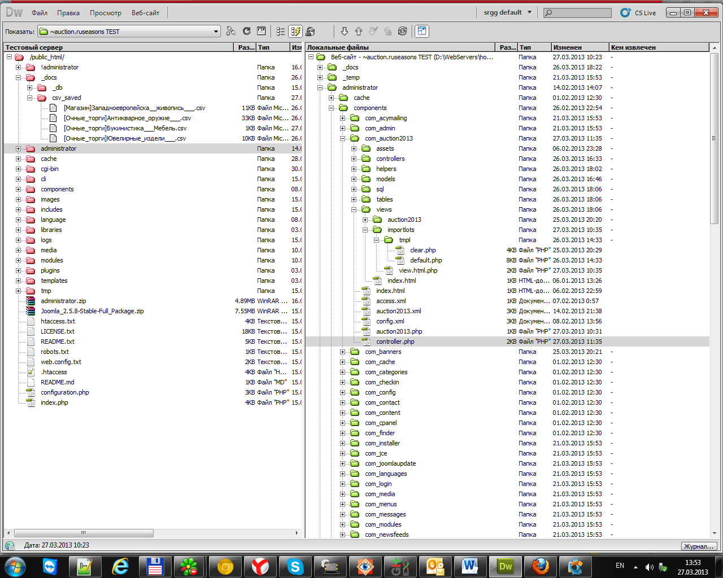

Если при экспорте данных система уже обнаруживает файл с таким названием, она протос перезаписывает его.

После исправления некорректных записей можно переходить к импорту предметов!

## Импорт

1. Проконтролировать и создать (если отсутствуют) категории импортируемых предметов.

Для этого нужно загрузить раздел «Категории» компонента VirtueMart.

Ссылка перехода:

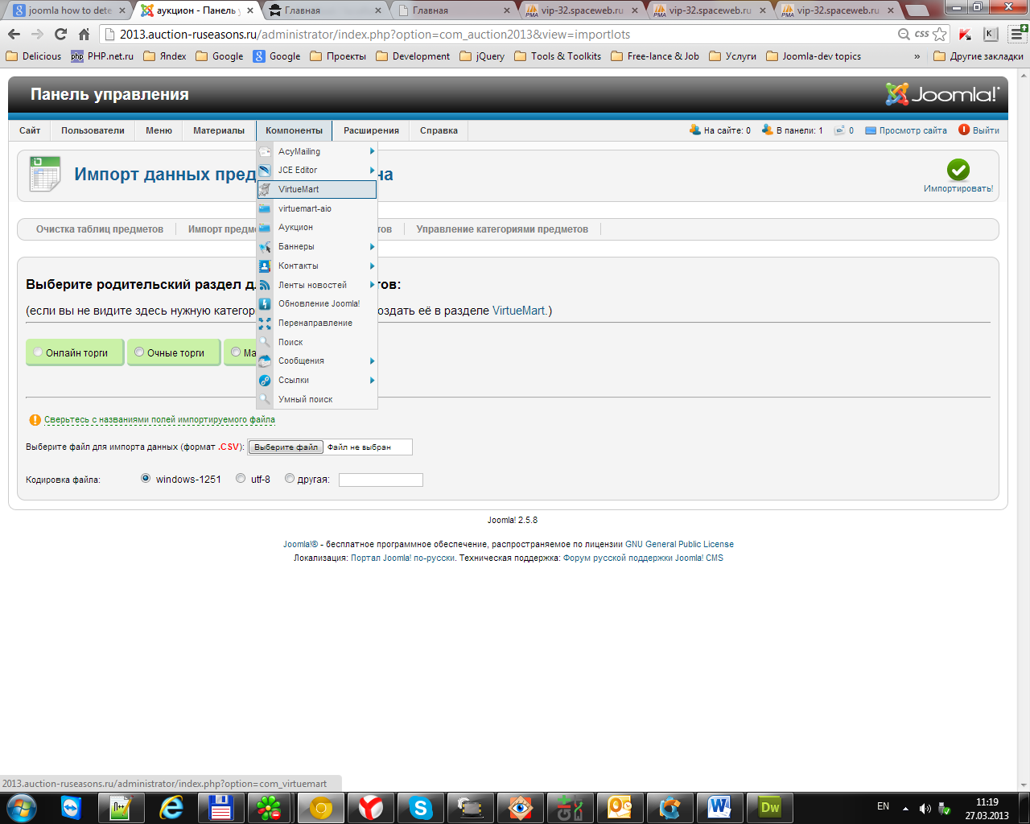

Раздел «Категории»:

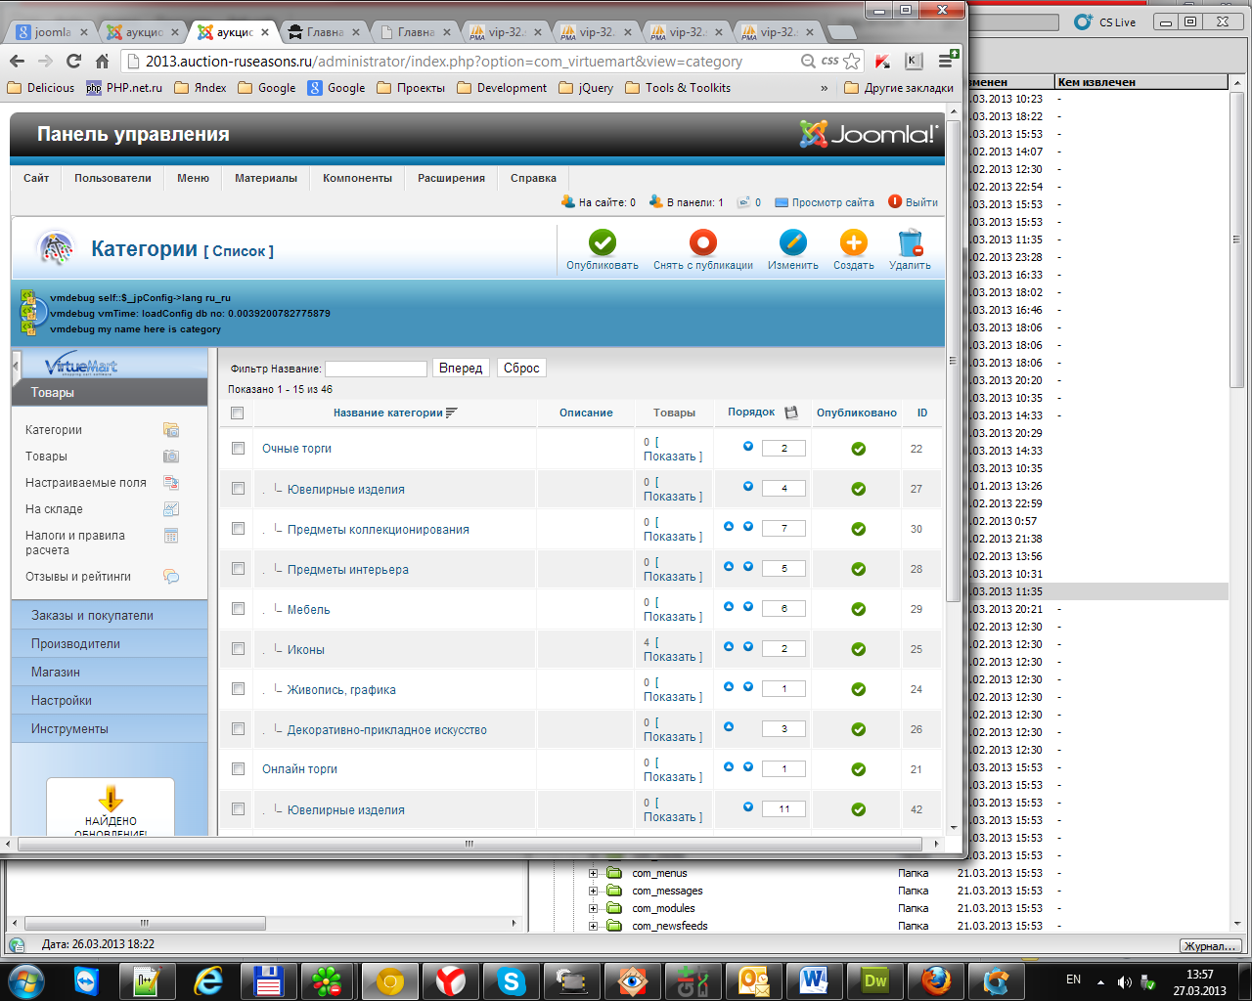

Здесь вы можете создавать/удалять/редактировать категории.

1. Очистка таблиц предметов

Обратите внимание на то, что импортируемые из csv-файлов данные будут просто добавлять новые предметы, поскольку сравнить добавляемые и уже находящиеся в таблице не всегда возможно. Поэтому перед импортом крайне желательно очистить таблицы. Чтобы сделать это, вернитесь в предыдущий раздел и перейдите в подраздел «Очистка таблиц предметов»:

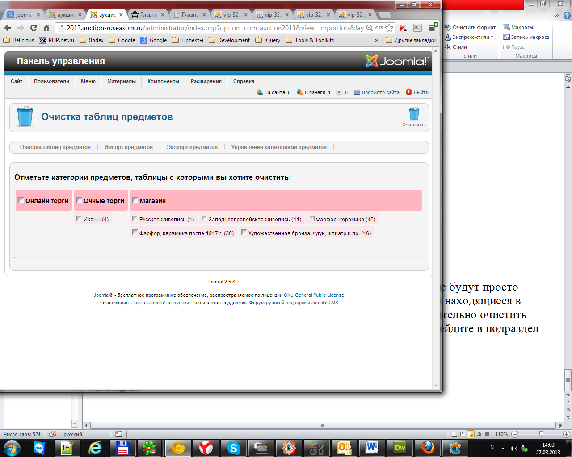

Здесь указаны только **непустые** категории, т.е., если вы не видите здесь какой-либо из них, это может означать как то, что такая категория не создана, так и то, что она создана, но не содержит предметов. Чтобы у вас не возникало неожиданностей в процессе импорта, настоятельно рекомендуется всегда начинать с контроля наличия категорий, в которые вы собираетесь импортировать данные.

Итак, достаточно отметить категории, предметы которых вы хотите удалить и кликнуть по кнопке «Очистить». Заметьте, что сами категории не удаляются и вы сможете работать с ними обычным порядком.

Если всё прошло по плану, система снова загрузит вам этот раздел с соответствующим уведомлением и изменённым составом категорий (найдите одно отличие от предыдущей картинки ☺):

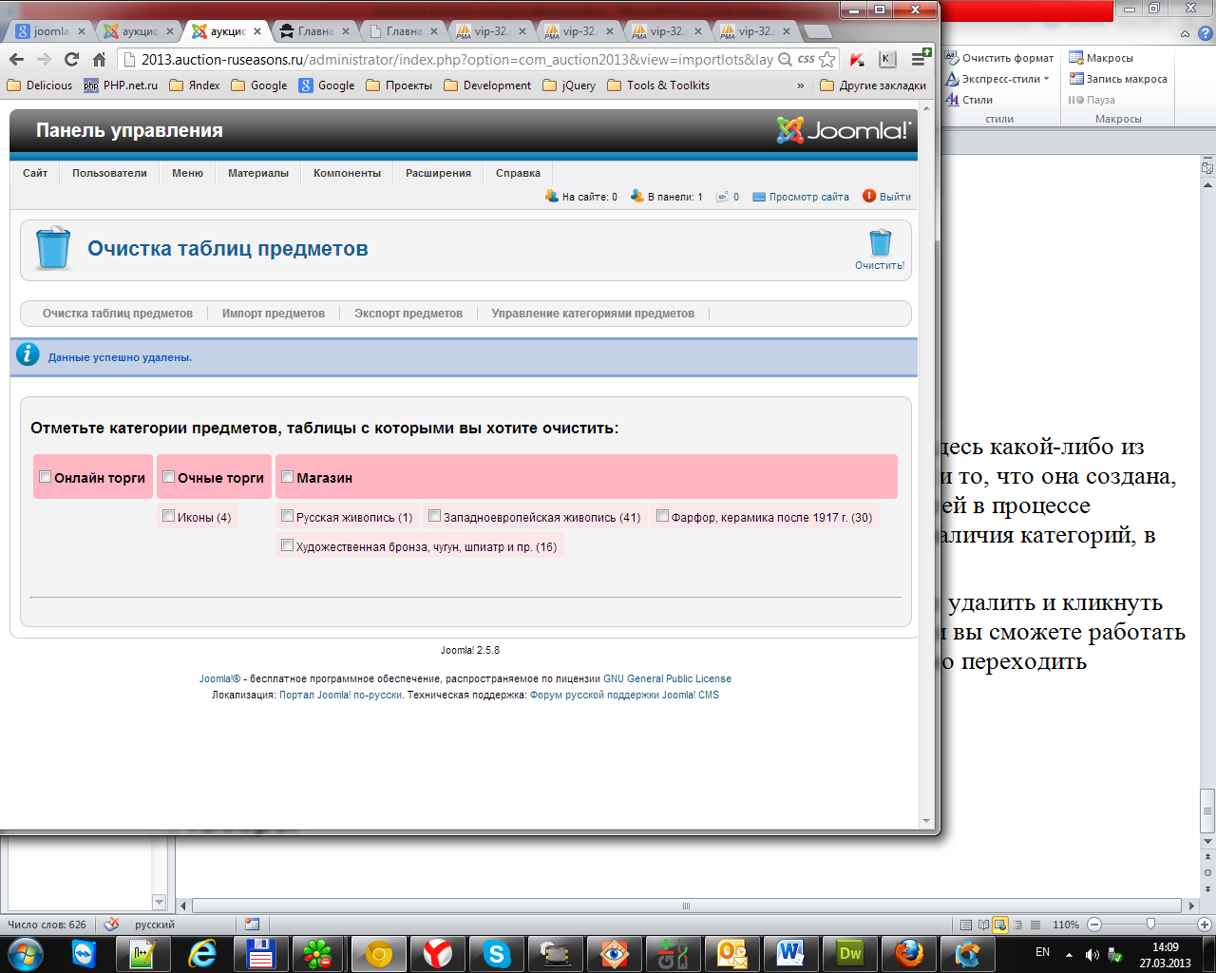

Если возникнет ошибка, она (система, оно) выведет вам информацию о категориях, предметы которых удалить не удалось (пожалуйста, проинформируйте администрацию!).

После того, как все они очищены, можно переходить непосредственно к импорту данных.

1. Импортировать данные из csv-файлов

Перейти в раздел импорта предметов, выбрать секцию и категорию:

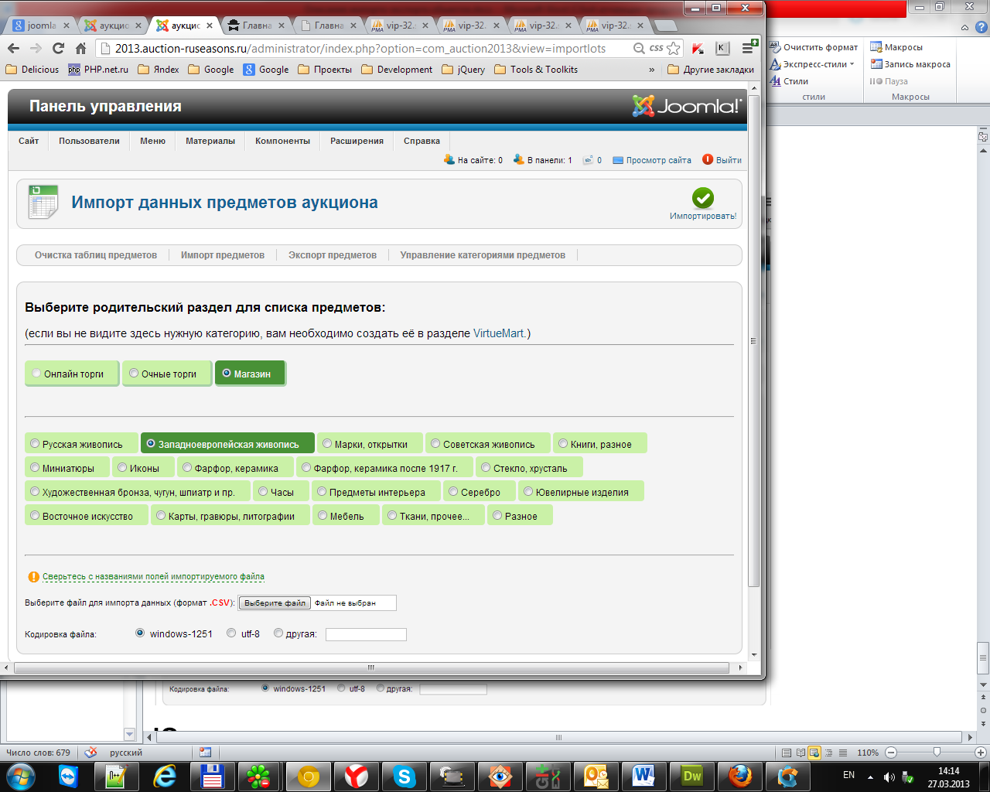

Обратите внимание, что может быть выбрана только одна категория, т.к., скрипт должен знать, к какой из них относятся импортируемые предметы, поскольку в файле она (категория) не указана.

Выберите файл, указав нужную кодировку (по умолчанию отмечена windows-1251; если вы можете увидеть кириллические символы, открыв файл в MS Excel, значит, это — она!), но можно указать и другую. Щёлкните кнопку «Импортировать!».

Спустя несколько мгновений система проинформирует вас о результате процедуры:

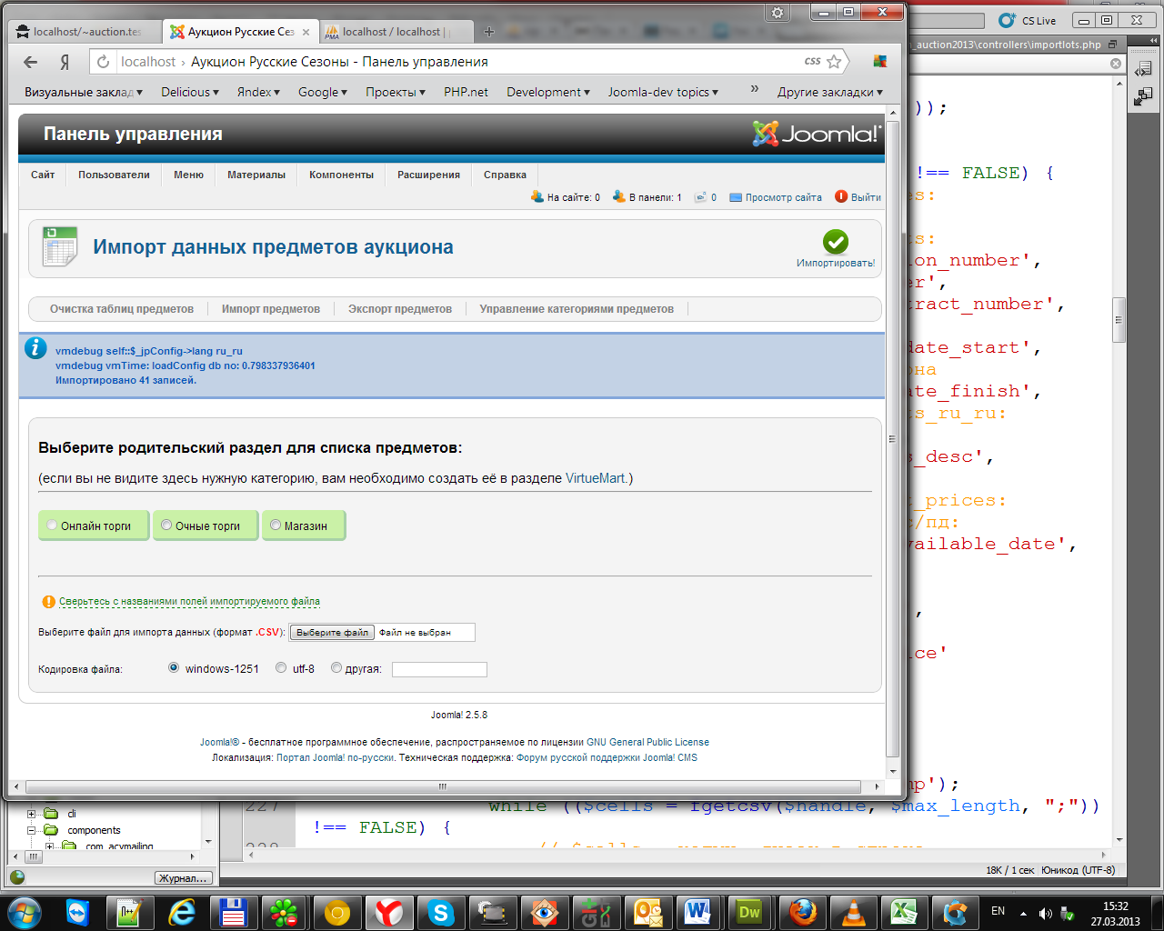

На сегодня всё. Следите за обновлениями and be happy as usually! ☺